实验一 bootloader启动ucoreos
- x86启动顺序
- 理解x86-32平台的启动过程
和ucore相关的寄存器有：段地址CS和EIP结合在一起来决定启动后的第一条地址，也就是形成启动之后，加电之后的一个地址，决定在哪个地址获得一条指令去执行。
加电后，初始状态，CS=F000H,EIP=0000FFF0H，需要注意，x86一开始加电时，启动的是(16位的)实模式(为了向下兼容8086)，在这种情况下，寻址按照实模式的寻址方式，所以实际地址是：
Base+EIP,而CS的Base是多少呢？CS是段寄存器，段寄存器中有一个隐含的叫做Base的内容，Base代表基址，基址，其实就是存的值。Base+EIP=FFFF0000H+0000FFF0H=FFFFFFF0H.
因此CS的Base是FFFF0000H。Base+EIP=FFFFFFF0H，这就是BIOS的EPROM(Erasable Programmable Read Only Memory，可拭除且可程序只读存储器，一种可规划的只读存储器,在正常使用时只能进行读操作,但其中的讯息可用特殊的技术擦除并再编程)所在地，也就是加电之后要去取得那个内存所在的地址，这个内存是在BIOS中，也就是PC中的一个固件。注意上面这个地址是只读的一块地址。
从上面这个地址会得到第一条指令，这条指令一般是一条长跳转指令(这样CS和EIP都会更新)，会跳到BIOS中一个可以被访问的1M内存空间里面去执行(符合在实模式条件下，它的寻址空间只有1M的这个特征)。
当CS被新值加载，则地址转换规则将开始起作用。
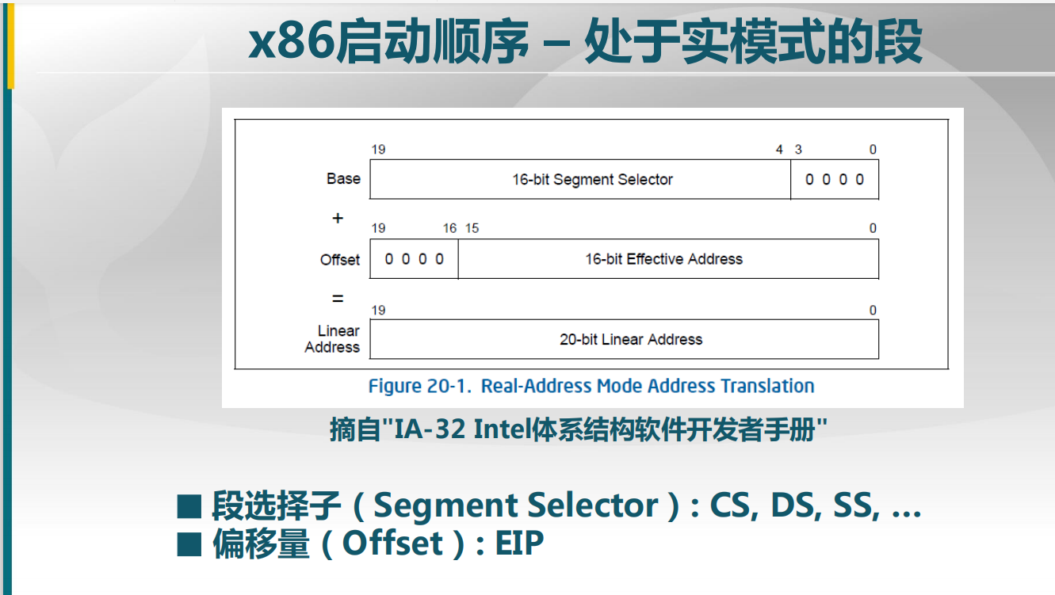
上图，CS是16位的一个段寄存器，再加上一个offset,offset就是EIP，里面有16位地址，至于图上为什么有20位地址？是因为16位的段寄存器左移了4位。(这里Base应该就只取到了F0000H)
假设BIOS完成了它的工作，也就是硬件初始化的工作，底层的硬件初始化工作，保证机器能够进行后续的正常工作，完成了很多各种外设、CPU及内存的质检，完成这些之后，下一步：
BIOS固件会加载存储设备（比如软盘、硬盘、光盘、USB盘）上的第一个扇区(主引导扇区，Master Boot Record, or MBR) 的512字节到内存的0x7c00，然后转跳到 @ 0x7c00的第一条指令开始执行(IP地址跳到0x7c00)。这个扇区里面的代码是什么呢？Lab1里的bootloader就属于512字节这么一个特殊的执行代码。它完成什么工作呢？完成对uCore操作系统的进一步加载.问：BIOS为何不直接加载uCore操作系统？答：取决于BIOS的能力问题，因为在刚开始设计时，BIOS的功能就只是加载一个扇区，而一个操作系统的代码容量是大于512个字节，它会比较大，这种情况下，靠BIOS来负责加载一个复杂的容量很大的OS的话，不太现实，增加了BIOS工作的难度。因此BIOS只加载一个扇区，而这个扇区里的代码会完成后续的加载工作。这个扇区我们就称之为Bootloader。
主引导扇区(0号扇区)中的Bootloader代码完成的功能？
①从实模式切换到保护模式，从实模式16位的寻址空间切换到了32位的寻址空间，从1M的寻址切换到4G的寻址，为后续操作系统执行做准备：使能保护模式（protection mode） & 段机制（segment-level protection）(使能了保护模式，段机制也就自动加载上来正常工作了)
②从硬盘上读取kernel in ELF 格式的ucore kernel (跟在MBR(主引导扇区)后面的扇区)并放到内存中固定位置
③跳转到ucore OS的入口点（entry point）执行，这时控制权到了ucore OS中(把CS、EIP的值指向操作系统内核所在内存中的起始点)
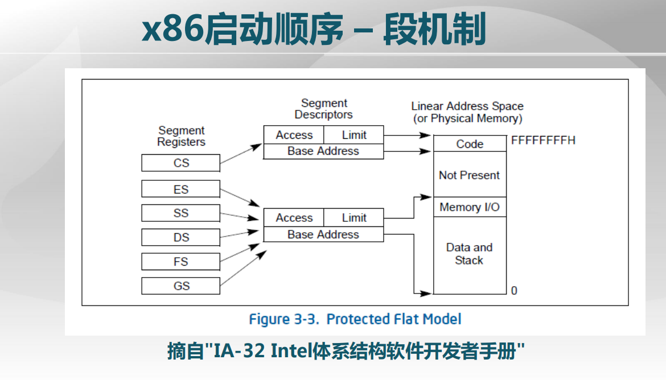
详细分析：
①从实模式切换到保护模式：
段机制：段寄存器CS起到了一个特殊的作用，即指针的作用，指向了一个段描述符(Segment Descriptors)，在段描述符里，描述了一个段落的起始地址和它的大小，所以可以根据CS中的index值，来找到uCore代码段的起始地址在什么地方以及大小。同理，数据段也可以用其它的一些特定的寄存器，段寄存器，比如ES或DS等等来表述，堆栈段SS等。但是，由于我们后面还有页机制，所以在段机制这一块，它的映射关系就尽量搞得简单(在uCore中，我们倾向于使用页机制来实现分段,这是Lab2涉及的内容)
但是这个段模式我们不能消掉，因为只要起了保护模式，在X86中，就规定这个段就Enable了，而且页机制是建立在段机制的基础之上实现的。
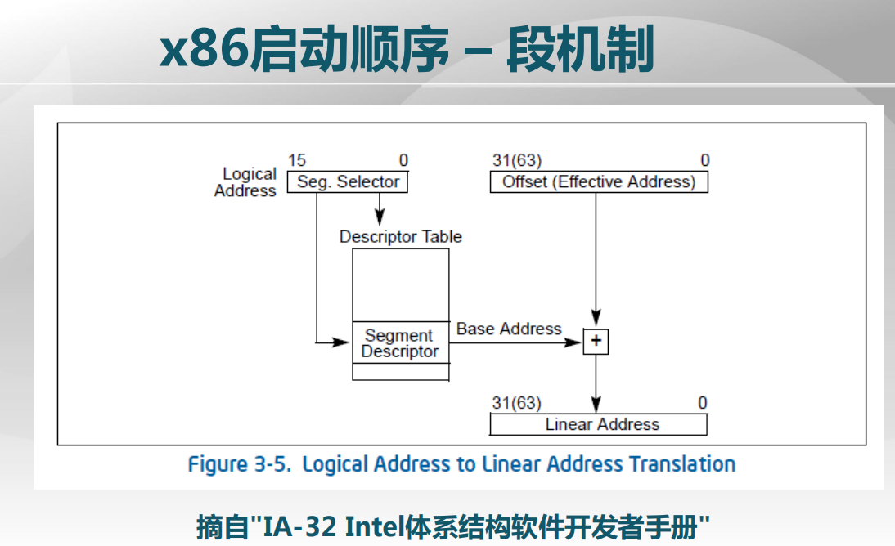
在一个段寄存器里面，会保存一块区域叫做段选择址(Seg. Selector),这个选择址就是我们刚才说的index，它的值就代表Index，这个Index会查找一个在段描述符表里面的一个项，叫做段描述符(Segment Descriptor)，段描述符里会存着刚才说的很重要的两个信息，也就是起始地址(基址，Base Address)和它的大小(Limit)，offset就是我们说的EIP(偏移量)，EIP加上由CS，或者说其它段寄存器所指出来的基址，叠加在一起，形成线性地址(Linear Address)。这里，由于没有启动页机制，所以线性地址就等同于物理地址。因此段机制就是一种映射关系。如果我们在段描述符中将Base Address设成零，意味着EIP的值也就是它的物理基址。
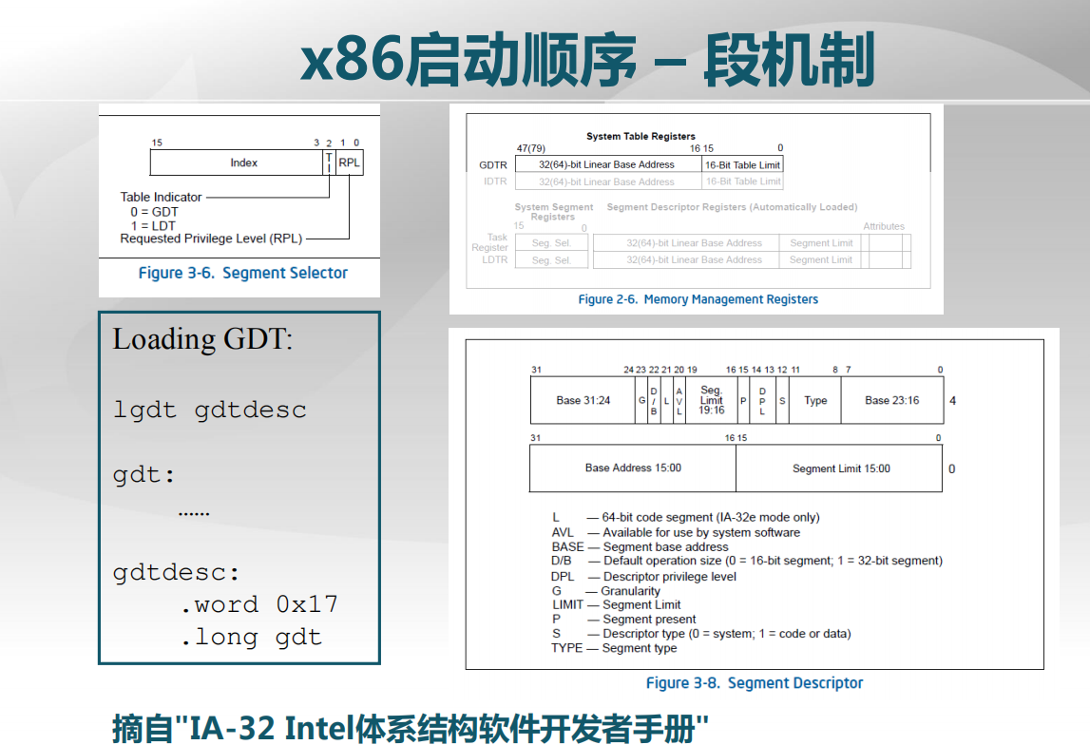
全局描述符表(GDT,也称段表)将各个段描述符装进去，它是由我们的bootloader来建立的，通过gdtdesc,可以使得CPU能够找到段表的起始地址，并通过内部的GDTR寄存器来保存相应的地址信息，使得各个CS、DS、SS等等可以和我们的GDT表建立对应关系。
以上信息很多，但我们主要关注两项：第一就是基址(Base)在什么地方，第二就是段的长度(limit)多大，其实在uCore中这个功能被弱化了，基址都是0，段的长度都是4G.
问题：各个段寄存器怎么产生index?
答：段寄存器有16位，其中高13位放的就是GDT的Index,接下来有两位，放的是RPL，表明当前段的优先级的级别，即在X86中，用两位来表明优先级，意味着它可以表示0 1 2 3这四个特权级。一般说我们操作系统放在最高的是0特权级，应用程序放在3这个特权级里面。因此上图，段寄存器里面的RPL标记，表明当前执行时CS所处的特权级。TI一般设为0，因为我们用的是GDT(全局描述符表),我们没有用到LDT(本地描述符表)
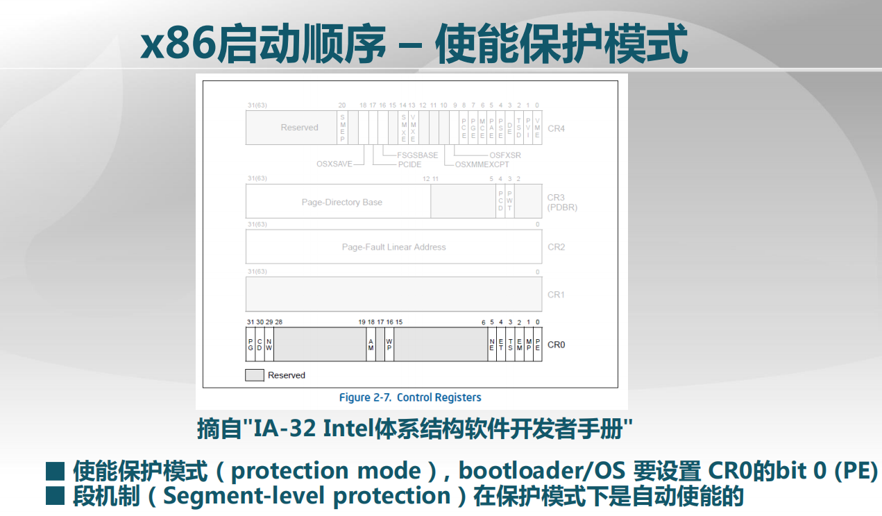
最后，靠对一个特定的寄存器，即：系统寄存器(控制寄存器)CR0，把它的第0号bit置成1，CPU就进入保护模式。
总结：建好GDT,GDT的每一项是一个段描述符，要把相应段的段寄存器，CS、DS等等设置好对应的index,使得CS、DS等这些段寄存器能够指向全局描述符表GDT对应的项，这个项我们称之为段描述符，这个描述符指出映射关系，从而可以在使能了保护机制后，使得段机制能够正常的工作。
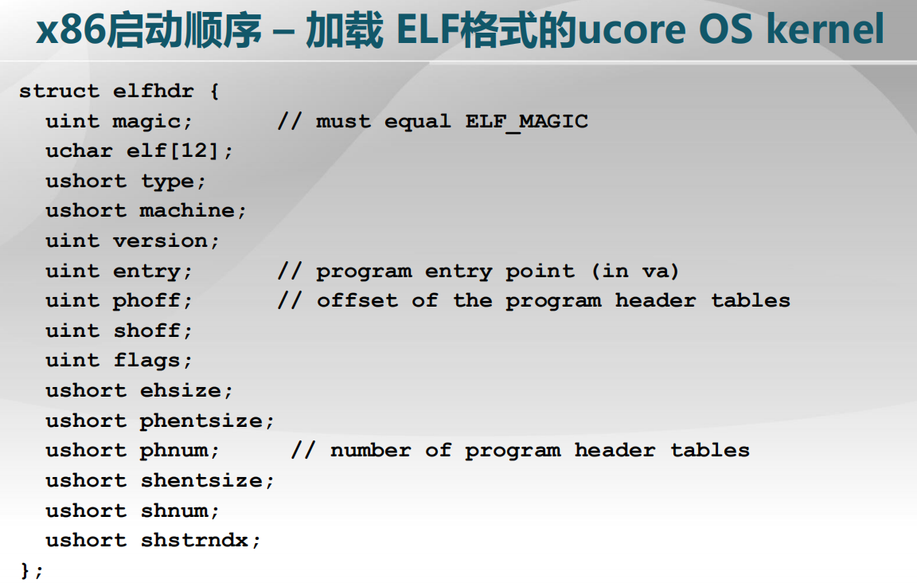
②加载uCore OS：从硬盘上读取kernel in ELF 格式的ucore kernel (跟在MBR(主引导扇区)后面的扇区)并放到内存中固定位置.uCore OS编译出来会生成elf格式的执行程序，elf格式是Linux中很常用的一种执行文件的格式，kernel文件的内部信息使得bootloader可以根据这个文件的格式把uCore相应的代码、数据放到内存中相应的地址。Bootloader需要去解析elf格式的信息，上图就是一个elf头，ELFheader里指出了一个Program Header，即程序段的头，程序段里包含了代码段，数据段等等。
上图中，unit phoff就相当于ELFHeader的偏移地址(起始地址在什么地方)，以及ushort PHnum，即Program Header的个数。
接下来，便可以进一步查找Program Header这个结构：
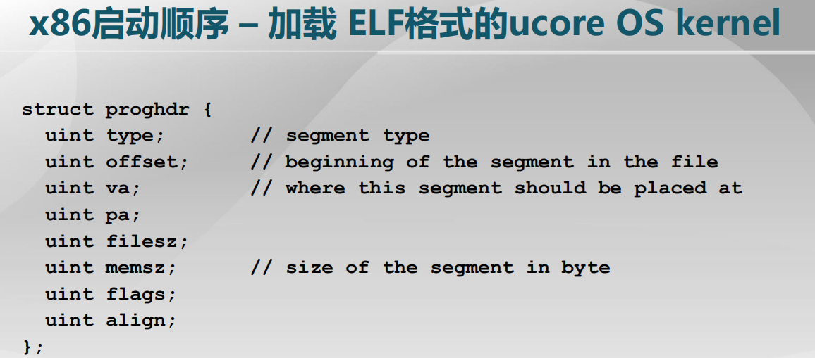
上面unit va是虚地址，因为编出来的代码是要在某一个特定的地址上运行的，它指出了那个地址。unit memsz是Program Header代码段的大小，这两个信息可以便于把内存中的相应一块区域用来存放uCore的代码段或者数据段。unit offset指明从文件哪个位置把代码段或数据段读进来。
总结：这个流程也就是识别出一些很重要的关键信息，然后把相应的代码段、数据段从我们的文件读到我们的内存中来。

以上，我们没有讲到文件系统，文件系统读的是最原始的磁盘扇区，把刚才bootloader之后的连续的磁盘扇区，连续读了4个磁盘扇区，读到内存中来，然后进行相应的分析工作。但要注意，随着后面ucore size的不断增加，后面可能读不止4个扇区，可能会读更多的扇区。
- 理解x86-32的实模式、保护模式
- 理解段机制
通过以上分析，已经介绍了实模式、保护模式、段机制。

- C函数调用的实现
当uCore操作系统得到控制权后，它还要进一步执行，它需要了解函数调用关系(便于系统崩掉之后分析错误在什么地方)
GCC如何产生代码，使得它可以把函数的参数压入到栈里面，具体被调函数能够获取这些参数去执行，最后还能正确返回。
1.理解C函数调用在汇编级是如何实现的
2.理解如何在汇编级代码中调用C函数
3.理解基于EBP寄存器的函数调用栈
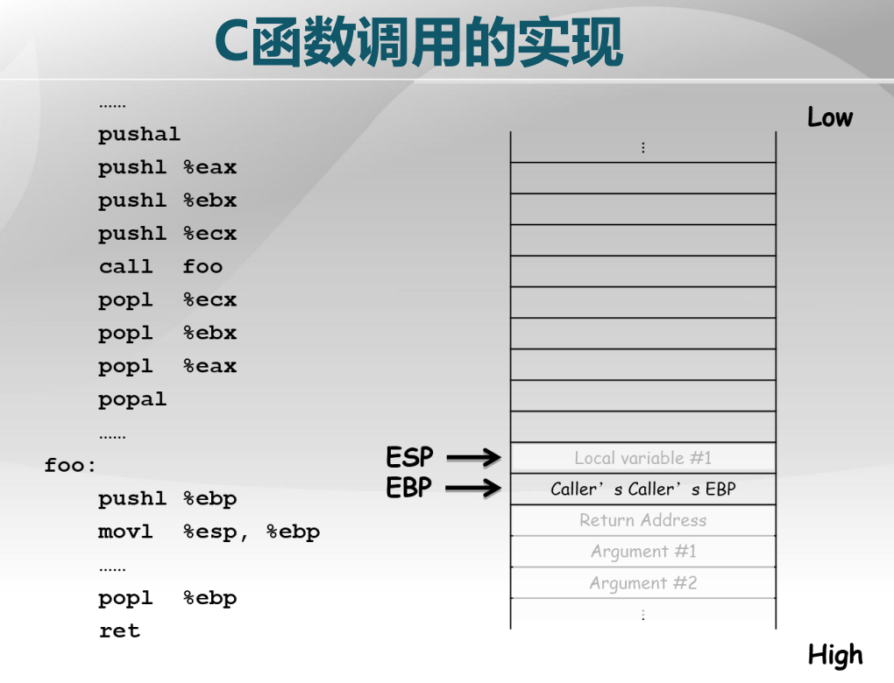
我们从机器码的角度进行分析。上图右侧所示是一个栈，在这个图上，标注了下面是高地址，上面是低地址。左侧的汇编代码是压栈->调用函数foo(foo可以指一个地址)->出栈的过程.
现对这段代码详细分析：pushal 此时EBP指向caller’s caller’s EBP，当执行pushal时，实际上它把caller，即调用foo这个函数的函数，就是caller，它会把相应的寄存器压栈(即如下图左一，caller saved registers)
接下来，三个push，会把相应的参数压栈，即将函数需要的参数压栈了(下图左二)
再接下来，如下图左三所示，调用函数foo,在执行这个函数时，会将它的返回地址压栈(？？？返回地址从图三EBP下面那条语句中取出)
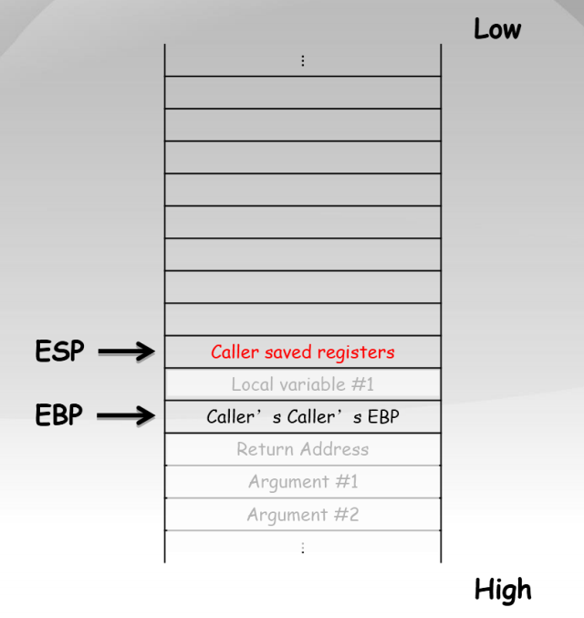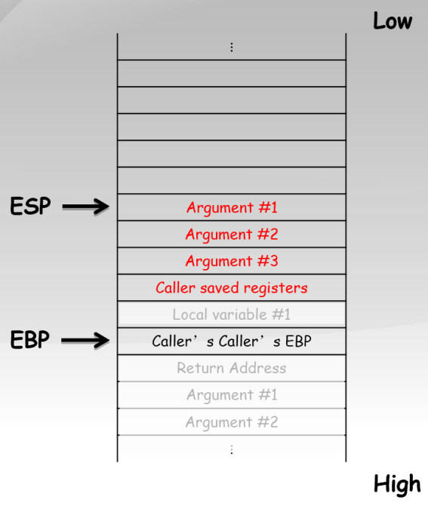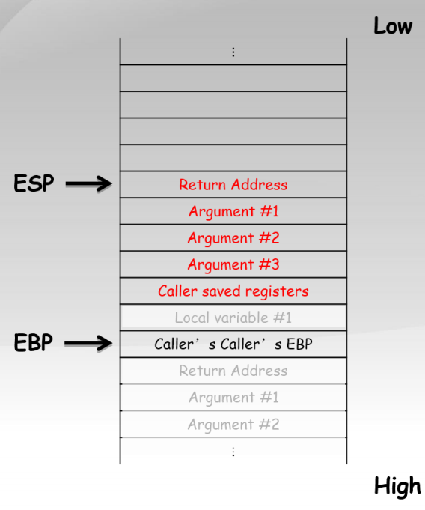
下图左一：压栈后跳转到foo函数去执行：注意在进行push1 %ebp时，EBP的内容发生了变化，同时mov1 %esp,%ebp，将ESP的内容付给了EBP，于是EBP的位置发生了跳转，虽然EBP发生了跳转，但隐含链接关系:当前EBP中内容指向Caller’s Caller’s EBP所在地址，这就形成了所谓的调用栈的链。后面的ESP的操作是省略号部分代码的操作，不述。
左二：foo执行到pop1 %ebp,使得EBP回去了，在执行ret即return时，因为此时ESP已经指向return address，这时会回到原位置到图三
在图三基础上执行三步pop，便到图四。
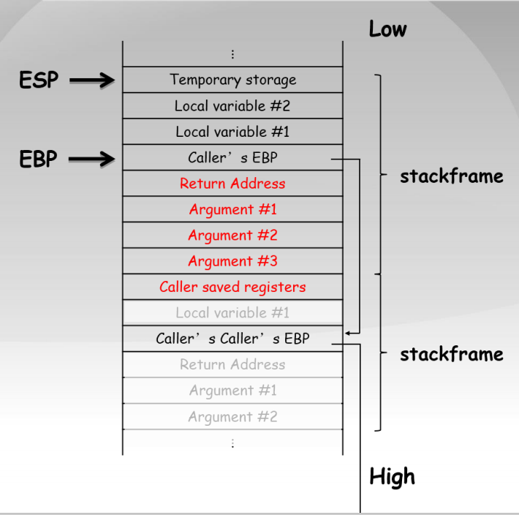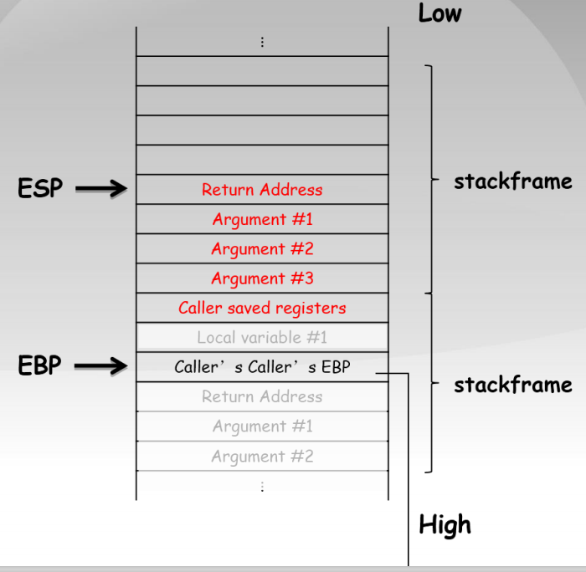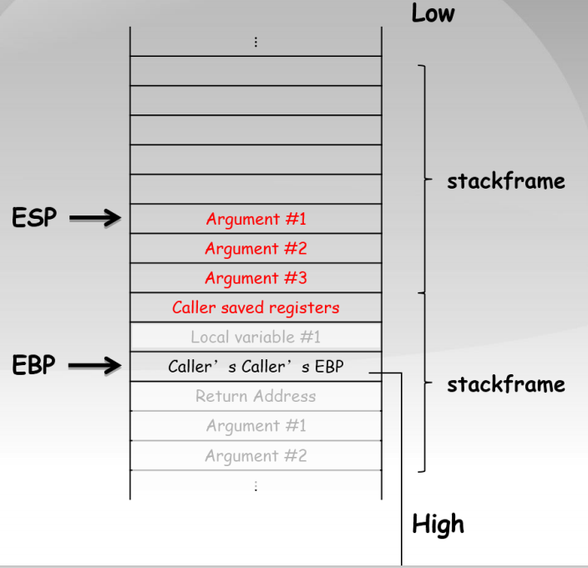

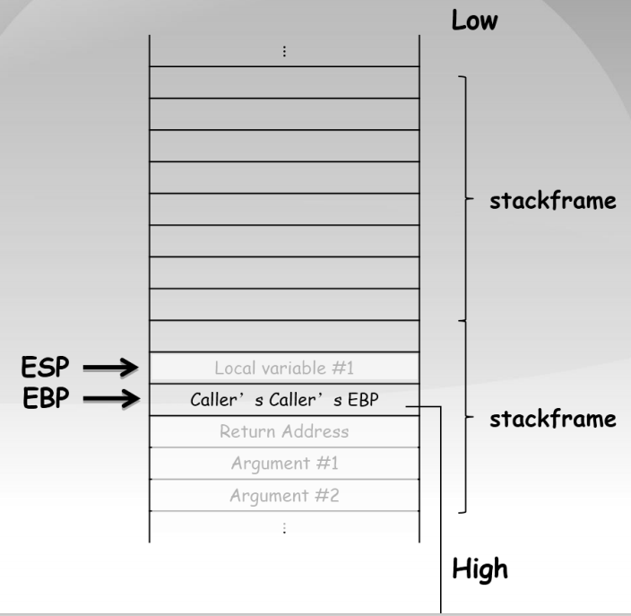
注意：寄存器中存放地址，ESP是栈顶寄存器，存放栈顶指针，%esp是取ESP寄存器中的值，也就是一个地址，ESP和EBP这些寄存器和栈那片地址空间本身并没有什么直接关系。push才会改变栈中的值。

第三节 GCC内联汇编
GCC内联汇编是说怎么在C语言的开发环境中来使用汇编代码，使得 C和汇编混在一起使用，称之为内联汇编，这是GCC很有特点的地方。

什么是内联汇编（ Inline assembly ）?
这是GCC对C语言的扩张
可直接在C语句中插入汇编指令
有何用处?
调用C语言不支持的指令
用汇编在C语言中手动优化
如何工作?
用给定的模板和约束来生成汇编指令
在C函数内形成汇编源码

例一：
汇编(将值赋给eax寄存器)：
Assembly (*.S):
movl $0xffff, %eax
内联汇编(加了asm作为内联汇编的关键字，一个百分号变成了两个)：
Inline assembly (*.c):
asm (“movl $0xffff, %%eax\n”)

内联汇编的语法及完整格式：
asm ( assembler template //刚才的字符串，即汇编代码，下面三个是约束表示
: output operands (optional) //输出操作数
: input operands (optional) //输入操作数
: clobbers (optional) //暂时忽略
);
约束例：希望把某一个变量用某一个寄存器来表示，便可以在其中加一定的约束来完成这样的功能。

例子2
Inline assembly (*.c): //内联汇编
uint32_t cr0; //一个CR0的内存变量，希望把CR0的某一个bit置位
asm volatile ("movl %%cr0, %0\n" :"=r"(cr0)); //首先把CR0的内容读到%0寄存器中，这个寄存器中的内容赋给cr0这个变量，=r是这个含义，unit32_t cr0作为输出，其值来自于%0
cr0 |= 0x80000000; //取或操作，把某位置成1
asm volatile ("movl %0, %%cr0\n" ::"r"(cr0)); //某位置成1之后，再把内存变量里的内容写回到CR0寄存器中去,unit32_t cr0作为输入，输入到%0中

Generated asssembly code (*.s): //上面这段内联汇编代码生成的汇编代码
movl %cr0, %ebx //CR0寄存器的值赋给ebx寄存器
movl %ebx, 12(%esp) //ebx的值赋给一个局部变量
orl $-2147483648, 12(%esp) //或操作，完成对某个bit的置1
movl 12(%esp), %eax //将局部变量的值赋给eax寄存器
movl %eax, %cr0 //将eax赋给cr0

上面内联汇编代码一些点的说明：
•volatile
No reordering; No elimination 不要调整顺序以及做进一步的优化
•%0
The first constraint following 表示第一个用到的寄存器
• r
A constraint; GCC is free to use any register 代表任意寄存器，GCC有使用任何寄存器的自由

更复杂的一个例子：
例子3：
long __res, arg1 = 2, arg2 = 22, arg3 = 222, arg4 = 233; //一系列的局部变量
__asm__ volatile ("int $0x80" //执行int 80指令，产生软中断
: "=a" (__res)
: "0" (11),"b" (arg1),"c" (arg2),"d" (arg3),"S" (arg4)); //将arg1赋给bx,arg2赋给cx等等

以上等同于下面的汇编：会将这些局部变量赋给相应的寄存器，调用int 80这样一个指令，产生一个软中断，最后这个软中断的返回值被赋给_res(ebp)
……
movl $11, %eax
movl -28(%ebp), %ebx
movl -24(%ebp), %ecx
movl -20(%ebp), %edx
movl -16(%ebp), %esi
int $0x80
movl %eax, -12(%ebp)

以上的a,b等都代表寄存器：
a = %eax
b = %ebx
c = %ecx
d = %edx
S = %esi
D = %edi
0 = same as the first

第四节 x86中断处理过程
1.了解x86中的中断源(谁产生了中断)
2.了解CPU与操作系统如何处理中断(软件和硬件如何结合在一起处理中断)
3.(怎样？)能够对中断向量表（中断描述符表，简称IDT）进行初始化

X86将中断和异常作为特定的两种不同类型来分别处理，但它们的实现机制却是统一的。

1.中断 Interrupts
外部中断(硬中断) External (hardware generated) interrupts：串口、硬盘、网卡、时钟、…
软件产生的中断 Software generated interrupts：The INT n 指令，通常用于系统调用(软中断，也叫内部中断)
2.异常 Exceptions(程序在执行过程中做了不该做的事情)
程序错误
软件产生的异常 Software generated exceptionsINTO, INT 3 and BOUND
机器检查出的异常S

中断产生之后，操作系统怎么办？
一般来说，中断是外设产生，操作系统应理解外设需要什么，并产生相应反馈。例：网卡产生了中断(网卡得到了一个数据包进而产生了中断),那么操作系统应对这个数据包做进一步的处理。来发给相应的应用程序(即操作系统要做相应的响应)
异常产生之后，操作系统要根据这个异常的严重程度，决定杀死(kill)掉这个进程，或者这个异常是应用程序产生的软中断，那么操作系统就可以去完成这个服务。
每个中断都有一个对应的中断号，中断号唯一标识了这个中断的特征，对于每一个中断号，都有相应的中断处理的一个例程来完成对应操作。
每个中断或异常与一个中断服务例程（ Interrupt Service Routine ，简称ISR）关联，其关联关系存储在中断描述符表 （ Interrupt Descriptor Table，简称IDT）中。
IDT的起始地址和大小保存在中断描述符表寄存器IDTR中。
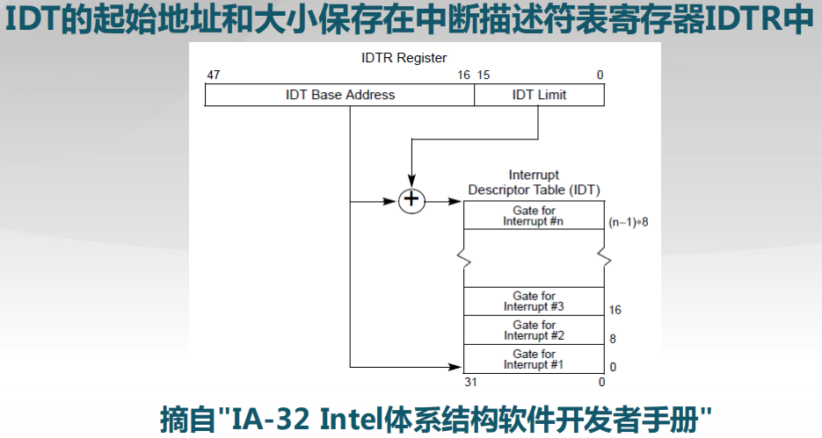
IDT实际上也是一个大数组，IDT中的每一项我们称之为中断门或者陷阱门(trap就是我们说的软中断)，中断门或者陷阱门对应相应的中断号，根据中断号可找到相应的中断门或者说陷阱门。由中断门或陷阱门，可进一步获取中断门陷阱门相关的段选择址(见第一节段机制的讲解)，从而得到中断服务例程的地址。
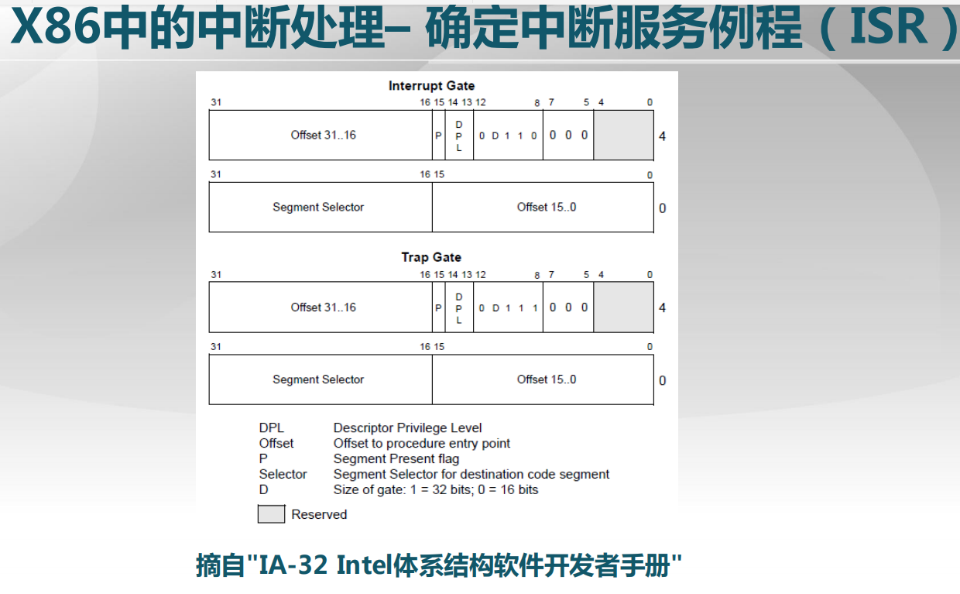
对于IDT表中的每一项，即我们称之为中断门和陷阱门的，它们有一定格式，最主要的有：段描述符(Segment Selector)以及offset(偏移),有了这两个信息，中断服务例程的地址也就知道了。
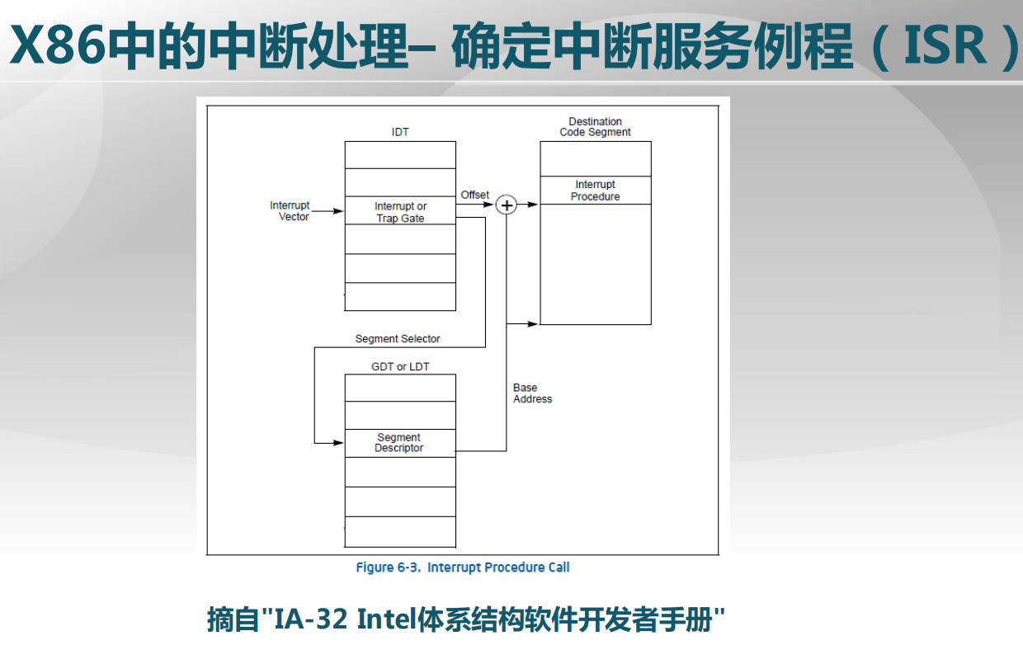
上图展示了，产生一个中断后，根据这个中断我们可以知道它的中断号，CPU会根据这个中断号来查IDT，判断属于IDT表中的哪一项，找到相应的中断门或者陷阱门，然后从中取出段选择址，以这个选择址作为index(索引)进一步查找GDT(全局描述符表)，找到段描述符，段描述符中有一个Base Address(基地址)，Base Address加上在IDT中存的offset,就形成相应的线性地址，从而指向ISR，即中断服务例程。所以一旦产生某个中断，CPU可以自动在硬件层面访问这两个表(IDT、GDT)，注意，这两个表是uCore建立好的，建立好之后，CPU就可以基于这两个表查到相应的中断需要对应的中断处理例程，这个例程是操作系统实现的。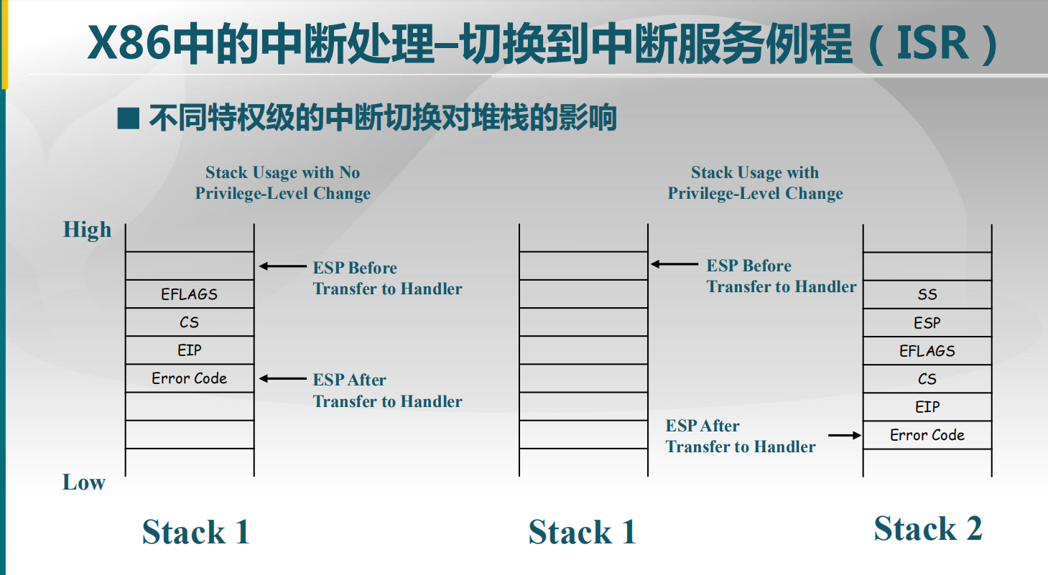
当产生中断之后，中断会打断当前正在执行的程序，然后去执行中断服务例程，执行完毕之后再返回到当前被打断的程序，继续让这个程序去执行。打断后要保存，返回要恢复。而不同特权级处理方式是不同的，特权级在段描述符中可以看到。如CS的低两位是0，代表运行在内核态，低两位是3，代表运行在用户态。在内核态产生的中断依然在内核态，但在用户态产生的中断会跳到内核态中，前一种特权级没变，后一种特权级变了。这两种涉及的中断的保存与恢复是不一样的。
上图左侧是产生中断后，在同一特权级，即内核态里产生的中断依然在内核态。分析：
首先它的Stack(栈)没有变，还是用的同一个栈，只是在这个栈上压了一些寄存器的内容，即被打断那一刻寄存器的内容：Error code,代表特意的严重的异常，不是每一个中断或异常都会产生Error code.EIP和CS，是当前被打断的那个地址，或者是当前被打断的下一条地址.EFLAGS,当前被打断时的标志性内容。以上是产生中断时硬件会压栈压进去的内容。
上图右侧是发生中断时处于不同特权级，意味着产生中断那一刻，我们的应用程序在用户态执行。可以看到，从用户态到内核态，用的是不同的栈。因此当产生中断，特权级变化了时，除了压刚才说的那些内容，还有很重要的两个信息：ESP和SS，这两个内容是当时产生中断时，在用户态里栈的地址。
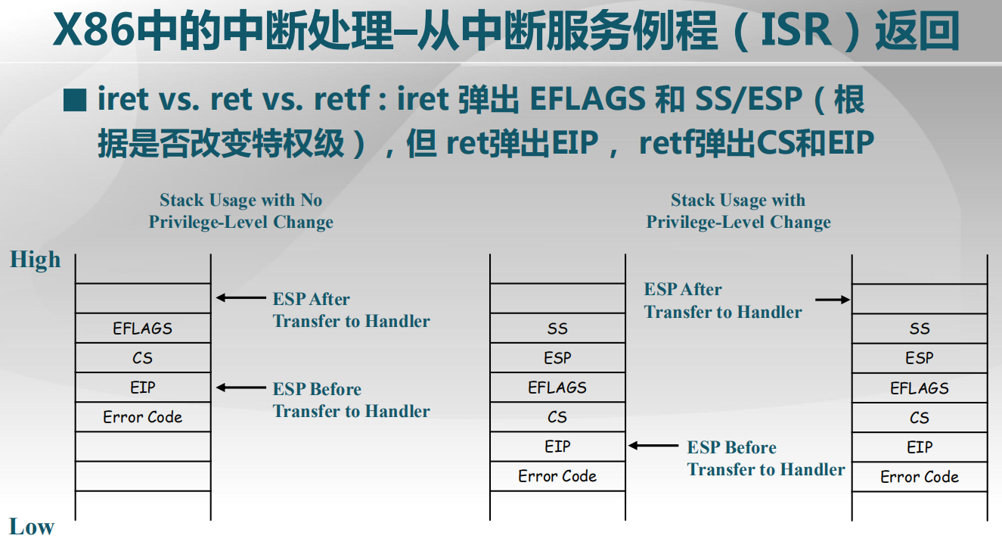
当X86完成中断服务例程的处理之后，需要返回被打断程序继续执行，这里对于中断服务例程来说，会通过一个iret指令来完成这个返回。但对于通常的程序，是通过ret和retf完成函数的返回。
iret:没有改变特权级的中断返回：根据CS和EIP跳到当前被打断的地方继续执行，同时要恢复EFLAGS的值 特权级变化的中断返回：EIP CS EFLAGS ESP SS都要恢复，从而确保被打断的用户态的程序能够正常的继续执行
ret:只是弹出了EIP，即跳到当时的调用指令的下一条指令去执行
retf:除了弹出EIP，还会弹出CS，恢复CS，实现远程跳转
以上只是硬件完成的功能，软件方面来说：如果中断服务例程对其它寄存器进行修改，在修改之前，中断服务例程还需要把寄存器先保存起来，在iret返回时，需要把寄存器恢复回来，从而确保当跳回到这个被中断的应用程序时可以正常执行
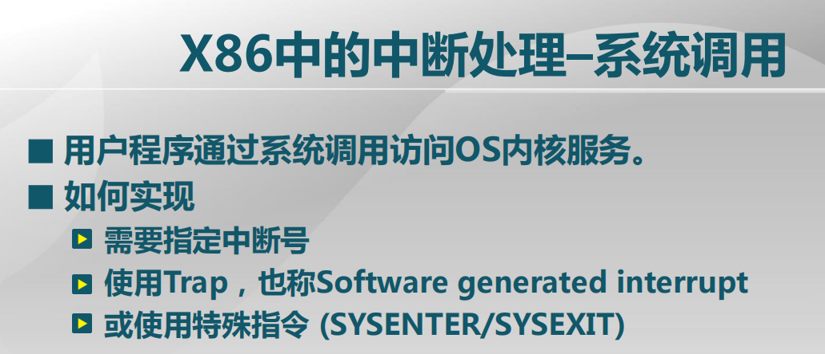
通过中断处理来实现系统调用：系统调用可以理解为一种特殊的中断，称之为trap(陷入或者叫软中断)
用户程序通过系统调用访问OS内核服务(lab5内容)。从具体实现上来说，系统调用机制的建立和中断机制的建立是很接近的，基本没什么区别。
■如何实现系统调用？
需要指定中断号(如何指定中断？如何完成从用户态到内核态的切换？如何从内核态回到用户态？)
答：使用Trap，也称Software generated interrupt或使用特殊指令 (SYSENTER/SYSEXIT)。在uCore中使用的还是传统的嵌入的方式，比如int 80,即通过软中断的方式来完成系统调用，为了完成系统调用，需要在建立IDT(中断描述符表)时，要特殊考虑，因为这与其它中断处理不太一样，因为这里很明确的指出了是从用户态执行int 80而切换到内核态，有一个从低优先级到高优先级的转变，这个机制需要我们在IDT表设置好相应的权限才能完成这种转变。

第五节 练习一
操作系统是一个软件，也需要通过某种机制加载并运行它。在这里我们将通过另外一个更加简单的软件-bootloader来完成这些工作。为此，我们需要完成一个能够切换到x86的保护模式并显示字符的bootloader，为启动操作系统ucore做准备。lab1提供了一个非常小的bootloader和ucore OS，整个bootloader执行代码小于512个字节，这样才能放到硬盘的主引导扇区中。通过分析和实现这个bootloader和ucore OS，读者可以了解到：

计算机原理
CPU的编址与寻址: 基于分段机制的内存管理
CPU的中断机制
外设：串口/并口/CGA(我们的电脑显示器)，时钟(产生时钟中断)，硬盘(读取)
Bootloader软件
编译运行bootloader的过程
调试bootloader的方法
PC启动bootloader的过程
ELF执行文件的格式和加载
外设访问：读硬盘，在CGA上显示字符串
让CPU进入保护模式

Bootloader会把ucoreOs加载进来，然后把控制权交给ucoreos去运行
ucore OS软件
编译运行ucore OS的过程
ucore OS的启动过程
调试ucore OS的方法
函数调用关系：在汇编级了解函数调用栈的结构和处理过程
中断管理：与软件相关的中断处理(1.外设发出请求之后，CPU可以通过中断机制得到相应 2.当产生异常或发出系统调用时，通过中断管理机制能感知到这种现象存在并进行相应的处理)
外设管理：时钟(让外设定期的产生时钟中断)

实验内容：
lab1中包含一个bootloader和一个OS。这个bootloader可以切换到X86保护模式，能够读磁盘并加载ELF执行文件格式，并显示字符。而这lab1中的OS只是一个可以处理时钟中断和显示字符的幼儿园级别OS。

博客：https://blog.csdn.net/qq_31481187/article/details/63251420
练习1：理解通过make生成执行文件的过程。
列出本实验各练习中对应的OS原理的知识点，并说明本实验中的实现部分如何对应和体现了原理中的基本概念和关键知识点。
在此练习中，大家需要通过静态分析代码来了解：
1.操作系统镜像文件ucore.img是如何一步一步生成的？(需要比较详细地解释Makefile中每一条相关命令和命令参数的含义，以及说明命令导致的结果)
答案见补充材料的make "V="部分，现在先不用管Makefile文件，比较复杂。

2.一个被系统认为是符合规范的硬盘主引导扇区的特征是什么？
BIOS在引导主引导扇区时怎么知道主引导扇区是符合规范的？这个规范是什么？
这需要阅读tools/sign.c文件，该文件中描述了这些特征，见博客。
补充材料：
如何调试Makefile
当执行make时，一般只会显示输出，不会显示make到底执行了哪些命令。
如想了解make执行了哪些命令，可以执行：
$ make "V=" (设置一个标记，使得Make的执行过程能够展现出来)
执行后可以看到，它调用了GCC，GCC把C的源代码编译成了.O即目标文件：
gcc -Iboot/ -fno-builtin -Wall -ggdb -m32 -gstabs -nostdinc -fno-stack-protector -Ilibs/ -Os -nostdinc -c boot/bootasm.S -o obj/boot/bootasm.o
+ cc boot/bootmain.c
gcc -Iboot/ -fno-builtin -Wall -ggdb -m32 -gstabs -nostdinc -fno-stack-protector -Ilibs/ -Os -nostdinc -c boot/bootmain.c -o obj/boot/bootmain.o
+ cc tools/sign.c
然后通过ld把这些目标文件转换成执行程序(bootblock.out)：
ld -m elf_i386 -nostdlib -N -e start -Ttext 0x7C00 obj/boot/bootasm.o obj/boot/bootmain.o -o obj/bootblock.o
'obj/bootblock.out' size: 488 bytes
build 512 bytes boot sector: 'bin/bootblock' success!
dd可以把bootloader放到一个虚拟的硬盘里面去，这里生成一个虚拟硬盘叫uCore.img,qemu硬件模拟器会基于虚拟硬盘中的数据来执行相应的代码:
dd if=/dev/zero of=bin/ucore.img count=10000
后面还可以看到这里生成了两个软件，第一个是bootloader,第二个是kernel,kernel实际上是uCore的组成部分：
dd if=bin/bootblock of=bin/ucore.img conv=notrunc
dd if=bin/kernel of=bin/ucore.img seek=1 conv=notrunc
要获取更多有关make的信息，可上网查询，并请执行
$ man make

练习二
执行：make lab1-mon，在Makefile文件中可以找到该命令的定义，首先它将qemu的执行指令记录下来放在一q.log文件中,其次和GDB结合来调试正在执行的bootloader，调试指令可以看到存放在tools/lab1init中：
file bin/kernel //加载kernel(加载符号信息，实际上是uCore的信息，现在还未用到)
target remote :1234 //与qemu通过TRP进行连接
set architecture i8086 //刚开始BIOS进入的是8086的16位实模式方式
b *0x7c00 //BIOS将控制权交给bootloader,bootloader的第一条指令在0x7c00处执行，在此处设置断点
Continue //继续运行
x /2i $pc //x:显示 /2i:两条指令 $pc:指令地址 显示两条指令及地址
可以看到在gdb窗口中，在0x7c00处中断，可以用指令：x /10i $pc显示中断处以下的更多指令(10条)，打开boot目录下的bootasm.S文件，可以发现显示的10条指令和bootasm.S文件中的从16行开始的指令是一样的，也就是说我们目前的断点在bootloader的起始位置
然后输入指令：continue,在qemu窗口，可见程序运行起来了，uCore被加载了进来。

练习三
Bootloader可以把80386的保护模式开启，使得软件进入32位的寻址空间(寻址方式发生了改变)，为了完成这一目标，需要进行三步：
开启A20 初始化GDT表 使能和进入保护模式
以上三步的实现过程见bootasm.S文件的16-56行
tools/sign.c是一个生成主引导扇区的辅助工具，通过它可以生成一个合格的Bootloader主引导扇区

练习四 五
ELF文件：我们的uCore OS是以ELF格式存在硬盘上的，即bin/kernel这个文件，它完成了初始化中断、产生时钟中断、把信息显示在屏幕上等工作。
bootloader如何读取硬盘扇区的？(bootloader需要能读取硬盘)
bootloader是如何加载ELF格式的OS？

堆栈跟踪函数

练习六
中断向量表：了解中断向量表的一项包含哪些中断描述符，中断描述符由什么信息组成，和中断相关的在kern/trap/trap.c文件以及kern/init/init.c文件中
Kern/trap/vectors.S定义了中断号及其中断服务例程的入口地址。
vectors.S中最后总会跳到_alltraps，alltraps在kern/trap/trapentry.S中，这里保存了一系列寄存器。

